1. **O’zbekiston Rspublikasi Farg’ona viloyati Latvianing Isma Universiteti**

**Infarmatsion sistemalar yo’nalishi 2 kurs talabasi**

**Turgunov Adhamjon**

**Course paper**

**Mavzu:Html va css bilan ishlash va amalda qo’llash.**

Topshirdi:Turgunov.A _________________

Tekshirdi:Xojimatov.J _________________

Mundarija

KIRISH 3

**HTML** 4

( ingliz tilidan HyperText  Markup *Language*  - " gipermatn belgilash tili") brauzerda veb-sahifalarni ko'rish uchun standartlashtirilgan gipermatn belgilash tilidir . Veb-brauzerlar HTTP  HTTPS protokollari orqali serverdan HTML hujjatini oladi yoki uni mahalliy diskdan ochadi, so'ngra kodni monitor ekranida ko'rsatiladigan interfeysga talqin qiladi. 4

HTML elementlari HTML sahifalarining qurilish bloklari hisoblanadi. HTML bilan konstruksiyalar, tasvirlar 4

Cascading Style 5

Javascript 6

Xususiyatlari[tahrir | manbasini tahrirlash] 6

Php 9

Sintaksis[tahrir | manbasini tahrirlash] 9

Maktab saytini amalda qo’llash 16

Cod qismi 17

Katigorialar 19

Yangiliklar 20

Contaktlar 21

Csshaqida 22

CSS ning afzalliklari 22

CSS ni kim yaratadi va saqlaydi? 23

CSS tarixi 23

HTML <footer> 25

Android studio 28

Hulosa 30

Foydalanilgan adabiotlar 31

Ilova 32

# KIRISH

Ushbu kurs Ishida Zahiriddin Muhammad Bobur maktabining Web sayti haqida yozildi

Bu sayt maktabga va maktab o’quvchi, o’qtuvchilariga yahshi hizmat qiladi degan umiddamiz

# **HTML**

# Html ( ingliz tilidan HyperText  Markup *Language*  - " gipermatn belgilash tili") brauzerda veb-sahifalarni ko'rish uchun standartlashtirilgan gipermatn belgilash tilidir . Veb-brauzerlar HTTP  HTTPS protokollari orqali serverdan HTML hujjatini oladi yoki uni mahalliy diskdan ochadi, so'ngra kodni monitor ekranida ko'rsatiladigan interfeysga talqin qiladi.

# HTML elementlari HTML sahifalarining qurilish bloklari hisoblanadi. HTML bilan konstruksiyalar, tasvirlar

va interaktiv veb-shakl kabi boshqa ob'ektlar ko'rsatilgan sahifaga kiritilishi mumkin. HTML sarlavhalar, paragraflar, ro'yxatlar, havolalar, tirnoq va boshqa elementlarni yaratish vositalarini taqdim etadi. HTML elementlari burchakli qavslar yordamida yozilgan teglar bilan ajralib turadi. kabi teglar <img />va <input />sahifaga kontentni bevosita kiritadi. Boshqa teglar, masalan <p>, matnni o'rab oladi va o'z ichiga oladi va boshqa teglarni pastki elementlar sifatida o'z ichiga olishi mumkin. Brauzerlar HTML teglarini ko'rsatmaydi, lekin ularni sahifa mazmunini sharhlash uchun ishlatadi.

XHTML - bu XML sintaksisiga amal qiladigan va gipermatn belgilash maydoniga XML ilovasi bo'lgan qat'iyroq HTML versiyasidir [.](https://ru.wikipedia.org/wiki/XHTML)

Veb-sahifalarning xatti-harakati va mazmunini boshqarish uchun JavaScript HTML-ga kiritilishi mumkin . Bundan tashqari, HTML-ga CSS-ni qo'shish sahifaning ko'rinishi va tartibini tavsiflaydi.

HTML gipermatnni belgilash tili ingliz olimi TimBerners-Li tomonidan 1986-1991 yillarda Shveytsariyaning Jeneva shahridagi CERN da ishlab chiqilgan . HTML ilmiy va texnik hujjatlarni almashish uchun til sifatida yaratilgan bo'lib, matn terish sohasida mutaxassis bo'lmagan odamlar foydalanishi mumkin. HTML deskriptorlar deb ataladigan kichik strukturaviy va semantik elementlar to'plamini belgilash orqali SGML ning murakkabligini muvaffaqiyatli hal qildi. Deskriptorlar ko'pincha " teglar" deb ham ataladi.". HTML yordamida nisbatan sodda, ammo chiroyli tarzda yaratilgan hujjatni osongina yaratishingiz mumkin. Hujjat tuzilishini soddalashtirishdan tashqari, HTML ga gipermatnni qo'llab-quvvatlash qo'shildi. Multimedia funksiyalari keyinroq qo'shildi.

HTMLning birinchi ommaviy tavsifi "HTML teglari" hujjati bo'lib, birinchi marta 1991 yil oxirida Tim Berners-Li tomonidan Internetda eslatib o'tilgan  . U dastlabki, nisbatan sodda HTML dizaynini tashkil etuvchi 18 ta elementni tavsiflaydi. Giperhavola yorlig'i bundan mustasno, ularga CERN da standart umumlashtirilgan belgilash tiliga (SGML) asoslangan ichki hujjat formati SGMLguid katta ta'sir ko'rsatadi. Ushbu elementlarning 11 tasi hali ham HTML 4 da mavjud .

Dastlab, HTML tili hujjatlarni qayta ishlab chiqarish (ko'rsatish) vositalariga bog'lanmasdan tuzilish va formatlash vositasi sifatida yaratilgan va yaratilgan. Ideal holda, HTML belgisi bilan matn turli xil texnik jihozlar (zamonaviy kompyuterning rangli ekrani, organayzerning monoxrom ekrani, mobil telefon yoki qurilmaning cheklangan o'lchamli ekrani va ovozni takrorlash dasturlari) bo'lgan uskunalarda stilistik va strukturaviy buzilishlarsiz takrorlanishi kerak. matnlar). Biroq, HTMLning zamonaviy qo'llanilishi asl maqsadidan juda uzoqdir. Masalan, teg<table>hujjatlarda jadvallar yaratish uchun moʻljallangan, lekin baʼzan sahifadagi elementlarni joylashtirishni loyihalash uchun ishlatiladi. Vaqt o'tishi bilan HTML platformasining mustaqilligi haqidagi asosiy g'oya multimedia va grafik dizayn uchun zamonaviy ehtiyojlarga qurbon bo'ldi.

# Cascading Style

**Sheets**

**CSS** — belgilash tillari formal tili.

CSS ning toʻliq shakli 1997-yil tashkil topgan boʻlib, „WWW Consorcium“da qoʻllab quvvatlangan va foydalanishga taqdim etilgan. Dastlab, CSS kodlarini Netscape Navigator 4.0 va Internet Explorer 4.0 brauzerlari tushuna olgan, hozirgi kunda CSS kodlarni istalgan brauzerlar qoʻllab quvvatlay oladi.

CSS elementlarni ekranda, qogʻozda va yoki boshqa medialarda koʻrinishini tasvirlaydi. CSS veb sahifalarga har xil stillar berish uchun ishlatiladi. Hamda bir vaqtning oʻzida bir nechta veb sahifalarni dizaynini oʻzgartirish mumkin. Biror bir veb sahifani turli xil qurilmalarda turli xil koʻrinishini ham taʼminlaydi. CSS file .css formati orqali tashqi xotira saqlab qoʻyishingiz va kezi kelganda veb sahifaning HTML kodini oʻzgartirmasdan, faqat CSS faylni oʻzgartirish orqali veb sahifaga yangidan koʻrinish berishimiz mumkin. Qisqacha qilib aytadigan boʻlsak, HTML faqat veb sahifani kodlarini yozish uchun ishlatiladi, HTML da ham veb sahifaga dizayn bersa boʻladi, lekin bu juda uzoq jarayon talab qilgani bois, CSS bu vazifani oʻz boʻyniga olgan.

CSS ning boshqa tillardan bitta ustun tarafi shundan iboratki, CSS kodlarini kompilatsiya qilish uchun, hech qanday kompillyatorlar, redaktorlar yoki biror bir dasturlar shart emas. Bizga oddiygina Internet Explorer va shu kabi brauzerlar kifoya. Brauzerlar orqali biz CSS kodlarini bemalol tahlil qilishimiz, natijamizni toʻgʻridan toʻgʻri koʻrishimiz mumkin.

# Javascript

**JS** nomi bilan ham qisqartiriladigan ECMAScript spesifikatsiyasiga mos keladigan yuqori darajali hamda aniq talqin qilingan dasturlash tili.

Ushbu dastur Liveware Javascript tilining avlodi boʻlib, Netscape serveri tomonidan ishlovchi vosita boʻladi. Ammo Javascript tilini mashhur qilgan narsa bu xaridor tomonidan dasturlashdir. Javascriptning asosiy vazifasi  HTML konteynerlar atributlarining qiymatlarini va koʻrsatuvchi muhitining xossalirini HTML sarlavhalarni koʻrish jarayonida foydalanuvchi tomonidan oʻzgartirish imkoniyatlarida, boshqacha aytganda ularni dinamik sarlavhalar qilish (DHTML) tushuniladi. Yana shuni aytish joizki, sarlavhalar qayta yuklanmaydi. Amalda buni, masalan, quydagicha ifodalash mumkin, sarlavhaning fonining rangini yoki hujjatdagi rasmni oʻzgartirish, yangi oyna ochish yoki ogohlantirish oynasini chiqarish.

„JavaScript“nomi Netscape kompaniyasining xususiy maxsuloti hisoblanadi. [Microsoft](https://uz.wikipedia.org/wiki/Microsoft) tomonidan amalga oshirilgan til rasman Jscript deb nomlanadi. Jscript versiyalari Javascriptning mos versiyalari bilan mos keladi (aniqroq qilib aytganda oxirigacha emas).

Javascript, ECMA (European Computer Manufacturers Association — Yeropa kompyuter ishlab chiqaruvchilar assotsiyatsiyasi) tomonidan standartlashtirilgan. Mos standartlar quydagicha nomlanadi: ECMA-262 va ISO-16262. Ushbu standartlar bilan Javascript 1.1ga taqriban ekvivalent ECMAScript tili aniqlanadi. Eslatish joizki, bugungi kunda Javascript ning hamma versiyalari ham ECMA standartlariga mos kelavermaydi. Mazkur kurs yoki qoʻllanmada barcha hollarda biz Javascript nomidan foydalanamiz.

Xususiyatlari[[tahrir](https://uz.wikipedia.org/w/index.php?title=JavaScript&veaction=edit&section=2) | [manbasini tahrirlash](https://uz.wikipedia.org/w/index.php?title=JavaScript&action=edit&section=2" \o "Boʻlimni tahrirlash: Xususiyatlari)]

Javascript, bu Internet uchun katta boʻlmagan xaridor va server ilovalarni yaratishga moʻljallangan nisbatan oddiy jismga yoʻnaltirilgan til. Javascript tilida tuzilgan dasturlar HTML hujjatning ichiga joylashtirilib ular bilan birga uzatiladi. Kurish dasturlari (brauzerlar va hokazo) Netscape Navigator va Microsoft Internet Explorer hujjat matniga joylashtirilgan dasturlarni (Scriptkod) uzatishadi va bajarishadi. Shunday qilib, Javascript — interpritatorli dasturlash tili hisoblanadi. Javascriptda tuzilgan dasturlarga foydalanuvchi tomonidan kiritilayotgan maʼlumotlarni tekshirayotgan yoki hujjatni ochganda yoki yopganda biror bir amallarni bajaruvchi dasturlar misol boʻlishi mumkin.

JavaScriptʼda yaratilgan dasturlarga misol sifatida foydalanuvchi tomonidan kiritilgan maʼlumotlarni tekshiruvchi, hujjatni ochish yoki yopish vaqtida qandaydir amallarni bajaruvchi dasturlarni keltirish mumkin. Bunday dasturlar foydalanuvchi tomonidan berilgan koʻrsatmalarga — sichqoncha tugmachasini bosilishiga, maʼlumotlarni ekran orqali kiritishiga yoki sichqonchani sahifa boʻylab siljitilishiga koʻra ish bajaradi. Bundan tashqari JavaScript dagi dasturlar brauzerning olzini va hujjatning atributlarini ham boshqarishi mumkin.

JavaScript dasturlash tili sintaktik jihatdan Java dasturlash tiliga, jismli modellashni istisno qilgan holda, oʻxshab ketsada, lekin maʼlumotlarni statik turlari va qatʼiy tiplashtirish kabi xususiyatlarga ega boʻlmaydi. JavaScript, Java dasturlash tilidan farq qilib, sinf tushunchasi bu tilning asosiy sintaktik qurilmasi hisoblanmaydi. Bunday asos sifatida foydalanilayotgan tizim tomonidan qolllab-quvvatlanayotgan, oldindan aniqlangan maʼlumot tiplari: sonli, mantiqiy va satrli; mustaqil ham boʻlishi, jismning usuli sifatida ham ishlatilishi mumkin bollgan funksiyalar; katta sondagi uz xossalariga va usullariga ega boʻlgan hamda oldindan aniqlangan jismlardan iborat jismli model va yana dastur ichida foydalanuvchi tomonidan yangi jismlarni berish qoidalari hisoblanadi. JavaScriptʼda dasturlar yaratish uchun hech qanday qoʻshimcha vositalar kerak boʻlmaydi, faqatgina tegishli versiyadagi JavaScript qoʻllanishi mumkin boʻlgan brauzer va DHTML hujjatlarni yaratishga imkon beruvchi matn muharriri kerak boʻladi.

JavaScript - bu interaktiv va dinamik veb-saytlarni yaratish uchun keng qo'llaniladigan dasturlash tili. U birinchi marta 1995 yilda Brendan Eich tomonidan ishlab chiqilgan va hozirda ECMAScript standartlari organi tomonidan qo'llab-quvvatlanadi. JavaScript barcha asosiy veb-brauzerlar tomonidan qo'llab-quvvatlanadigan yuqori darajali, talqin qilingan dasturlash tilidir.

JavaScript asosan veb-brauzerda ishlaydigan mijoz tomoni skriptlarini yaratish uchun ishlatiladi. Bu shuni anglatadiki, u serverda emas, balki foydalanuvchining kompyuterida bajariladi. Bu foydalanuvchi tajribasini tezroq va sezgirroq qilish imkonini beradi, chunki kod to'g'ridan-to'g'ri brauzerda serverga borishni talab qilmasdan ishlashi mumkin. Bundan tashqari, JavaScript-dan Node.js kabi texnologiyalar yordamida server tomonidagi skriptlarni yaratish uchun foydalanish mumkin.



JavaScript-ning eng mashhur qo'llanilishidan biri bu interaktiv veb-sahifalarni yaratishdir. Masalan, JavaScript-dan ochiladigan menyular, tasvir slayderlarini yaratish va shaklni tekshirish uchun foydalanish mumkin. Bundan tashqari, animatsiyalar, qalqib chiquvchi oynalar va modal oynalar kabi dinamik effektlarni yaratish uchun ham foydalanish mumkin. Bundan tashqari, JavaScript vazifalar ro'yxati va kalendarlar kabi veb-ilovalarni yaratish uchun ishlatilishi mumkin.

JavaScript odatda HTML va CSS kabi boshqa veb-texnologiyalar bilan birgalikda ishlatiladi. HTML veb-sahifaning tuzilishini ta'minlaydi, CSS esa maket va dizaynni yaratish uchun ishlatiladi. JavaScript veb-sahifaga interaktivlik va dinamik xatti-harakatlarni qo'shish uchun ishlatilishi mumkin.

# Php

**PHP** ([/pi:.eɪtʃ.pi:/](https://uz.wikipedia.org/wiki/Xalqaro_fonetik_alifbo); [inglizcha](https://uz.wikipedia.org/wiki/Ingliz_tili" \o "Ingliz tili): *PHP:*

*Hypertext Preprocessor* — [„hipermatnli](https://uz.wikipedia.org/wiki/Hipermatn) [protsessor“](https://uz.wikipedia.org/wiki/Protsessor" \o "Protsessor)) — skript tili boʻlib, web serverda oʻzgaruvchan [HTML](https://uz.wikipedia.org/wiki/HTML) fayllarini yaratishda qoʻllaniladi.[[1]](https://uz.wikipedia.org/wiki/PHP#cite_note-1) 1994-yilda [kanadalik](https://uz.wikipedia.org/wiki/Kanada" \o "Kanada) [dasturchi](https://uz.wikipedia.org/wiki/Dasturchi" \o "Dasturchi) [Rasmus Lerdorf](https://uz.wikipedia.org/w/index.php?title=Rasmus_Lerdorf&action=edit&redlink=1" \o "Rasmus Lerdorf (sahifa yaratilmagan)) tomonidan yaratilgan.[[2]](https://uz.wikipedia.org/wiki/PHP#cite_note-History_of_PHP-2) Hozirgi kunda deyarli barcha hosting-provayderlar mazkur tilni qoʻllab-quvvatlaydi. Odatda, PHP maʼlumotlar bazasi bilan ishlatiladi. PHP [GNU GPL](https://uz.wikipedia.org/w/index.php?title=GNU_GPL&action=edit&redlink=1) litsenziyasi orqali tekin tarqatiladi.

Sintaksis[[tahrir](https://uz.wikipedia.org/w/index.php?title=PHP&veaction=edit&section=1) | [manbasini tahrirlash](https://uz.wikipedia.org/w/index.php?title=PHP&action=edit&section=1" \o "Boʻlimni tahrirlash: Sintaksis)]

PHP juda keng qo'llanadigan dasturlash tilli bo'lib, internet juda katta qismini egallab o'lgan. Nega aynan internetni deyishingiz mumkin. Chunki PHP web server texnologiyalari hisoblanib, web server yani saytda ishlaydi. Masalan qolgan dasturlash tillarida tuzilgan dasturlar konsolda yoki windows(oyna) shaklida ishlaydi. Tuzgan dasturimizning natijasini ko'pchilikga yoqimsiz va tushunarsiz bo'lgan konsolda ko'ramiz. Agarda biron-bir odamga oddiygina tuzgan dasturingizni ko'rsatmoqchi bo'lsangizchi? Yoqimisiz, qop-qora konsolni ko'rsatasizmi? :) Windows elementlaridan foydalanib, o'ziga xos dizaynga ega dastur tuzishga esa anchagina vaqt ketadi. Lekin tuzgan taqdiringizda ham oddiy foydalanuvchini e'tiborini qozonish juda qiyin bo'ladi.

Unda qanaqa dastur tuzish kerak deb o'ylaysiz. Masalan siz oddiy hisob kitob qiluvchi dasturning kompyuter uchun C++ yozdingiz va huddi shu dasturni PHPda yozib chiqdingiz. Endi shu dasturni do'stingizga foydalanishni tavsiya qilsangiz, do'stingiz nima qiladi? Albatta o'sha PHPda yozilgan dasturni ishlatib ko'radi. U oddiygina mobil telefoni yoki planshetidan o'sha dastur joylashtirilgan saytga kirib ko'radi va albatta bu dasturingizdan qoyil qo'ladi :) Yani dastur foydalanish qulay bo'lgan platformaga tuzish kerak. Ayni paytda web sayt va mobil telefonlar foydalanish hamma uchun qulay. Masalan hozir internet juda rivojlanib, foydalanish esa qulaylashib bormoqda. Demak kelajakda internet bundan ham rivojlanib ketadi. Shuning uchun internetga dastur ya'ni Web App yozish kerak. Bunda esa bizga PHP yordam beradi.

Rivojlanishning soddaligi va qulayligi. Qoida tariqasida, PHP-da dasturlash borasida kam tajribaga ega bo'lgan holda ham, biz oddiy web-saytlar yaratishimiz mumkin. • PHP C ga o'xshash, shuning uchun S yoki sintaksis kabi sintaksisga ega tillardan birini bilsak, PHPni o'rganish biz uchun yanada osonroq bo'ladi. PHP - ko'plab ma'lumotlar bazalari tizimlari (MySQL, MSSQL, Oracle, Postgre, MongoDB va shu kabilar) bilan ishlashni qo'llab-quvvatlaydi. Xosting xizmatlarining keng tarqalishi, hamda ularning arzonligi. Chunki, qoida tariqasida, xosting kompaniyalari Linux oilasining operatsion tizimlaridan birida ishlaydigan Apache yoki Nginx web-serverlarida PHP web-saytlariga joylashadilar. Ikkala web-server va Linux-ga asoslangan operatsion tizimlar bepul hisoblanadi, bu esa hostingning umumiy xarajatlarini kamaytiradi. Endi PHPda birinchi kichik sayt yaratamiz. Ammo uni yaratmasdan oldin, vebsaytni ishlab chiqish uchun barcha kerakli vositalarni yuklab olishimiz va o'rnatib olishimiz kerak.Bugun sizlar bilan ular haqida ma'lumotlarga ega bo'laylik.Web uchun dasturlash sohasida PHP eng sodda ssenariy tillaridan biri hisoblanadi (JSP, Perl va ASP.NETda ^^[78] ishlatiladigan tillar), soddaligi, bajarilish tezligi, boy funksionalligi va PHP litsenziyasi asosida manba kodlarining tarqalishi sababli . PHP yadro va plaginlarning mavjudligi bilan ajralib turadi, "kengaytmalar": ma'lumotlar bazalari, rozetkalar, dinamik grafikalar, kriptografik kutubxonalar, PDF hujjatlar va boshqalar bilan ishlash uchun har kim o'z kengaytmasini ishlab chiqishi va unga ulanishi mumkinligi. Yuzlab kengaytmalar mavjud, ammo standart to'plamda bir necha o'nlab yaxshi tashkil etilganlar ham mavjud. PHP tarjimoni web-serverga ushbu, server uchun maxsus yaratilgan modul orqali (masalan, Apache yoki IIS uchun) yoki CGI dasturi sifatida ulanadi. 1994-yilda daniyalik dasturchi Rasmus Lerdorf o'zining onlayn rezyumeiga tashrif buyuruvchilarni namoyish qilish va kuzatib borish, HTML hujjatlar shablonlarini qayta ishlash uchun C dasturlash tilida CGI-skriptlar to'plamini yaratdi. Lerdorf shaxsiy uy-sahifasini, shaxsiy uy-sahifasi deb atagan, ammo bu nom ko'proq "PHP vositalari" deb nomlangan va tez orada funksionallik tugadi va Rasmus PHP Tools-ni qayta yozdi va yanada katta dasturlardan birini yaratdi. 1995-yil iyun oyida Rasmus PHP Tools-ning manba kodini ommaga namoyish qildi , bu esa dasturchilarga o'zlari xohlagan tarzda foydalanishga imkon yaratib berdi. Shuningdek, bu foydalanuvchilarga koddagi xatolarni tuzatishga va uni yaxshilashga imkon bera oldi

1997-yilda, uzoq beta-sinovdan so'ng, ishlov beruvchining C - PHP / FI 2.0 da yozilgan ikkinchi versiyasi chiqdi. Undan dunyodagi barcha Internetdomenlarning taxminan 1% (taxminan 50 ming) foydalangan hisoblanadi. PHP 3.0 ning eng katta kuchli tomonlaridan biri shundaki, bu yadroni qo'shimcha modullar bilan kengaytirish qobiliyati edi. Keyinchalik, kengaytmalarni yozish interfeysi ko'plab uchinchi tomon ishlab chiquvchilarni o'zlarining modullari ustida ishlaydigan PHP-ga jalb qildi, bu esa PHP-ga juda ko'p sonli ma'lumotlar bazalari, protokollari bilan ishlash va ko'plab API-larni qo'llab-quvvatlash imkonini bera oldi. Ishlab chiquvchilarning ko'pligi tilning jadal rivojlanishiga va mashhurliginmg tez o'sishiga sabab bo'ldi. Butunlay ya ngi dasturlash tili, yangi nom oldi. Ishlab chiquvchilar PHP / FI-dagi shaxsiy foydalanish qo'shimchasini bekor qildilar, hamda til PHP deb o'zgartirildi. 1995- yili Rasmus PHPni o'zining HTML formalari bilan ishlaydigan boshqa dastur bilan umumlashtirib PHP/FI Version 2 ("Form Interpretator") hosil qildi. 1997- yilga borib PHP dan foydalanuvchi saytlar 50 mingdan oshdi. Shundan so'ng web texnologiya ustalari PHP g'oyasi asosida mukammal til yaratishga Ziva Suraski va Endi Gutmans asoschiligida kirishildi. PHPni samarali deb hisoblanmagani uchun deyarli noldan boshlab, mavjud C va Perl tillaridan ibrat olib PHP3 talqinini yaratildi. 1999- yilga kelib PHP asosida qurilgan saytlar milliondan oshib ketdi. 2000 yilda esa Zend Technologies shirkati yangi ko'pgina funksiyalarni qo'shgan holda PHP4 sharhlovchisini yaratdi. PHP - web texnologiya tili. PHPni o'rganish uchun avval HTML va dasturlash tilidan habardor bo'lish talab qilinadi. HTML/CSS va JavaScript larni mukammal bilguvchilar uchun PHPni o'rganish murakkablik tug'dirmaydi. PHPning vazifasi HTML faylini yaratib berish. JavaScript yordamida bajariladigan ko'pgina operatsiyalarni PHP orqali ham amalga oshirish mumkin, ammo e'tibor qilish lozimki, PHP - serverda; JavaScript - mijoz tomonda bajariladi. PHPda yozilgan kod serverning o'zida bajarilib, mijozga HTML shaklida etib boradi. Bu havfsizlik jihatdan ancha maqsadga muvofiq. JavaScript yordamida kod yozish, ma'lumot uzatish va qabul qilishni biroz tezlashtirsa-da, kodni mijoz ko'rish imkoniyatiga ega bo'ladi. Baribir har ikkisini boshqasi bosa olmaydigan o'z o'rni bor, ravshanki bu o'rin PHPda muhimroq va kattaroq.

<!DOCTYPE html>

<**html**>

<**head**>

<**title**>PHP "Hello, World!" program</**title**>

</**head**>

<**body**>

<?php

**echo** '<p>Hello, World!</p>';

?>

</**body**>

</**html**>

Puthon

Python haqida tushuncha



Rasm 2.2 Puthon dasturlash tili logotipi

**Python nima?**

Python - mashhur dasturlash tili. U Guido van Rossum tomonidan 1991 yilda ishlab chiqilgan.

Bu dasturlash tili o'rganish uchun oson, foydalanish uchun qulay, ko'p qirrali dasturlash tili bo'lib, dasturlashga yangi kirganlar uchun ham, soha mutaxassislari uchun ham zo'r tanlov.

Python quyidagilar uchun ishlatiladi:

veb-ishlab chiqish (server tomonida),

dasturiy ta'minotni ishlab chiqish,

matematik amallar,

tizim skriptlari.

**Bu dasturlash tilida nimalar qilishi mumkin?**

Python serverda veb-ilovalar ishlab chiqish uchun ishlatilinishi mumkin.

Python ish oqimlarini yaratish uchun dasturiy ta'minot bilan bir qatorda ishlatilishi mumkin.

Python ma'lumotlar bazasi tizimlariga ulanishi mumkin. Bundan tashqari, u fayllarni o'qishi va o'zgartirishi mumkin.

Python katta ma'lumotlarga ishlov berish va murakkab matematikani bajarish uchun ishlatilishi mumkin.

Pythonni tezkor prototiplash yoki ishlab chiqarishga tayyor dasturiy ta'minotni ishlab chiqish uchun ishlatish mumkin.

**Nima uchun aynan Python?**

Python turli xil platformalarda ishlaydi (Windows, Mac, Linux, Raspberry Pi va boshqalar).

Python ingliz tiliga o'xshash oddiy sintaksisga ega.

Python dasturlash tiliga bo'lgan talab yildan yilga oshib kelmoqda. CodingDojo portalining tadqiqotlariga ko'ra, 2020 yilda aynan Python tilida dasturlovchi mutaxassislarga eng ko'p talab bo'lgan.

Python Artificial Intelligence (Sun'iy intellekt) va Data Science (Ulkan ma'lumotlar bilan ishlash) sohalarining tili hisoblanadi. Bugungi kunda keng ommalashib borayotgan sun'iy intellekt asosida ishlovchi dasturlarning aksari Pythonda yozilgan. **Bu sohalardagi mutaxassislar bugungi kunda eng noyob va qimmatbaho kadrlar hisoblanadi.**

Keng qamrovli va universal til. Python dasturlari deyarli barcha operativ tizimlarda va platformalarda ishlaydi.

O'rganish uchun ham, tushunish uchun ham juda qulay va sodda kod.

Moslashuvchanlik —Python dasturlash tili ma'lum bir masalalarni yechish bilan chegaralanmagan. Bu til dasturchilarga yangi va yangi yo'nalishlarga ki'rish imkonini beradi. Python quyidagi sohalarda qo'llaniladi: Web va Internet dasturlash, kompyuter o'yinlarini yaratish, ma'lumotlar bazasi bilan ishlash (DB), computer vision, foydalanuvchilar uchun grafik interfeys (GUI), juda tez rivojlanayotgan buyumlar interneti (IoT) texnologiyasi va hokazo.

Python dasturlash tilini yaratilishi 1980-yil oxiri 1990-yil boshlaridan boshlangan. O`sha paytlarda uncha taniqli bo`lmagan Gollandiyaning CWI instituti xodimi Gvido van Rossum ABC tilini yaratilish proektida ishtirok etgan edi. ABC tili Basic tili o`rniga talabalarga asosiy dasturlash konsepsiyalarini o`rgatish uchun mo`ljallangan til edi. Bir kun Gvido bu ishlardan charchadi va 2 hafta davomida o`zining Macintoshida boshqa oddiy tilning interpretatorini yozdi, bunda u albatta ABC tilining baвЂ™zi bir g`oyalarini o`zlashtirdi. Shuningdek, Python 1980-1990-yillarda keng foydalanilgan Algol-68, C, C++, Modul3 ABC, SmallTalk tillarining ko`plab xususiyatlarini o`ziga olgandi. Gvido van Rossum bu tilni internet orqali tarqata boshladi. Bu paytda o`zining вЂњDasturlash tillarining qiyosiy taqriziвЂќ veb sahifasi bilan internetda to 1996-yilgacha Stiv Mayevskiy ismli kishi taniqli edi. U ham Macintoshni yoqtirardi va bu narsa uni Gvido bilan yaqinlashtirdi. O`sha paytlarda Gvido BBC ning вЂњMonti Paytonning havo sirkiвЂќ komediyasining muxlisi edi va o`zi yaratgan tilni Monti Payton nomiga Python deb atadi (ilon nomiga emas).

Til tezda ommalashdi. Bu dasturlash tiliga qiziqqan va tushunadigan foydalanuvchilar soni ko`paydi. Boshida bu juda oddiy til edi. Shunchaki kichik interpretator bir nechta funksiyalarga ega edi. 1991-yil birinchi OYD(Obyektga Yo`naltirilgan Dasturlash) vositalari paydo bo`ldi.

Bir qancha vaqt o`tib Gvido Gollandiyadan Amerikaga ko`chib o`tdi. Uni CNRI korparatsiyasiga ishlashga taklif etishdi. U o`sha yerda ishladi va korparatsiya shug`ullanayotgan proektlarni Python tilida yozdi va bo`sh ish vaqtlarida tilni interpretatorini rivojlantirib bordi. Bu 1990-yil Python 1.5.2 versiyasi paydo bo`lguncha davom etdi. Gvidoning asosiy vaqti korparatsiyani proektlarini yaratishga ketardi bu esa unga yoqmasdi. Chunki uning Python dasturlash tilini rivojlantirishga vaqti qolmayotgandi. Shunda u o`ziga tilni rivojlantirishga imkoniyat yaratib bera oladigan homiy izladi va uni o`sha paytlarda endi tashkil etilgan BeOpen firmasi qo`llab quvvatladi. U CNRI dan ketdi, lekin shartnomaga binoan u Python 1.6 versiyasini chiqarib berishga majbur edi. BeOpen da esa u Python 2.0 versiyani chiqardi. 2.0 versiyasi bu oldinga qo`yilgan katta qadamlardan edi. Bu versiyada eng asosiysi til va interpretatorni rivojlanish jarayoni ochiq ravishda bo`ldi.

*Python dasturlash tilining qo‘llanish sohalari:*  
veb dasturlar ishlab chiqishda  
 dasturiy ta’minotlar ishlab chiqishda  
 sun’iy intellekt va qurilmalarga dastur ishlab chiqishda  
 ma’lumotlarni tahlil qilish va boshqa ko‘plab sohalarda keng foydalaniladi.

Python serverda veb-ilovalar ishlab chiqish uchun ishlatilinishi mumkin.  
 Python ish oqimlarini yaratish uchun dasturiy ta'minot bilan bir qatorda ishlatilishi mumkin.  
 Python ma'lumotlar bazasi tizimlariga ulanishi mumkin. Bundan tashqari, u fayllarni o'qishi va o'zgartirishi mumkin.  
 Python katta ma'lumotlarga ishlov berish va murakkab matematikani bajarish uchun ishlatilishi mumkin.  
 Pythonni tezkor prototiplash yoki ishlab chiqarishga tayyor dasturiy ta'minotni ishlab chiqish uchun ishlatish mumkin.

Nima uchun aynan Python?

Python turli xil platformalarda ishlaydi (Windows, Mac, Linux, Raspberry Pi va boshqalar);  
 Python ingliz tiliga o'xshash oddiy sintaksisga ega.

Python dasturlash tiliga bo'lgan talab yildan yilga oshib kelmoqda. CodingDojo portalining tadqiqotlariga ko'ra, 2020— yilda aynan Python tilida dasturlovchi mutaxassislarga eng ko'p talab bo'lgan.  
Python Artificial Intelligence (Sun'iy intellekt) va Data Science (Ulkan ma'lumotlar bilan ishlash) sohalarining tili hisoblanadi. Bugungi kunda keng ommalashib borayotgan sun'iy intellekt asosida ishlovchi dasturlarning aksari Pythonda yozilgan. Bu sohalardagi mutaxassislar bugungi kunda eng noyob va qimmatbaho kadrlar hisoblanadi.  
Keng qamrovli va universal til. Python dasturlari deyarli barcha operativ tizimlarda va platformalarda ishlaydi.  
O'rganish uchun ham, tushunish uchun ham juda qulay va sodda kod.

Python dasturlash tilida ishlash uchun sizdan kuchli kompyuter talab qilinmaydi. Yozgan kodingizni oddiyroq xususiyatlarga ega bo‘lgan kompyuterda ishlatish hattoki qo‘lingizdagi Android telefoningizda ham ishlatish imkoniyati mavjud.

Server uchun juda yaxshi dasturlash tili hisoblanadi. Hozirgi vaqtda dasturchilar orasida hackerlar uchun yaratilgan dasturlash tili degan nomni olgan.

# Maktab saytini amalda qo’llash

Html da maktab saytini yasash boyicha kurs ishi

Qirg’iziston respublikasi Batken vilayati Qadamjoy rayoni

Zahriddin Muhammad Bobur o’rta №43 maktabining

Ilk sayti yasaldi u sayitni ishlash prinspi maktab yangiliklari va maktab haqida malumot berish prinspida ishlaydi va bu mening ilk saytim

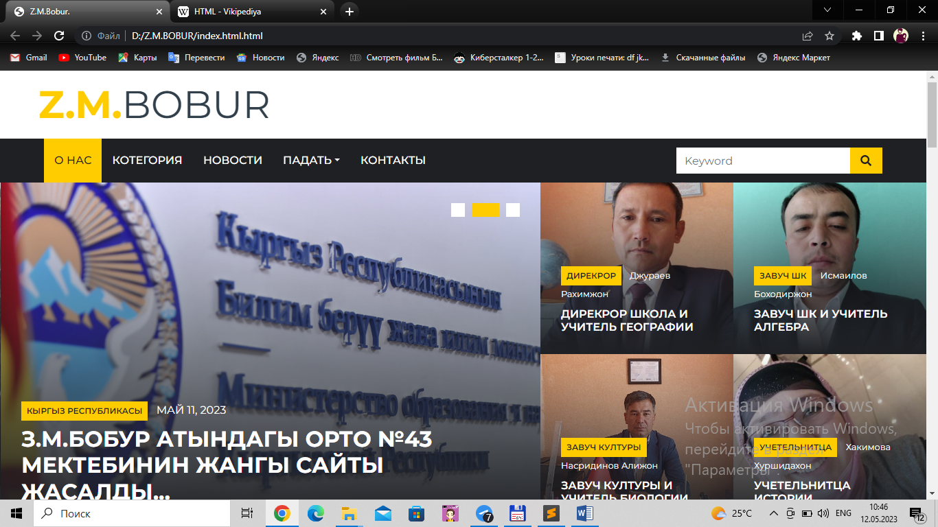

Rasm 3.1 Web saytni asosiy ko’rinishi

# Cod qismi

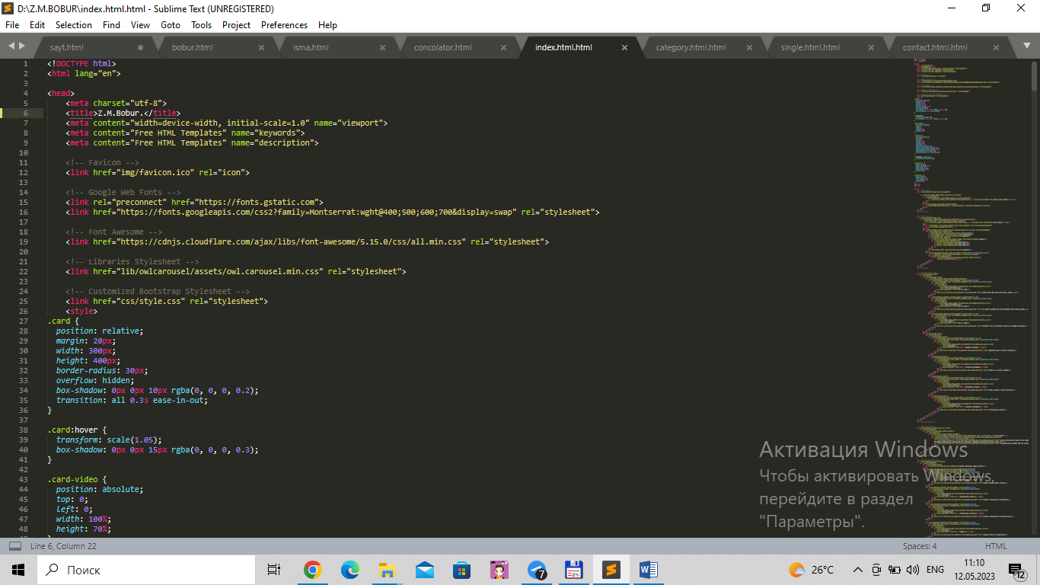

Rasm 3.1 Css kod qismi

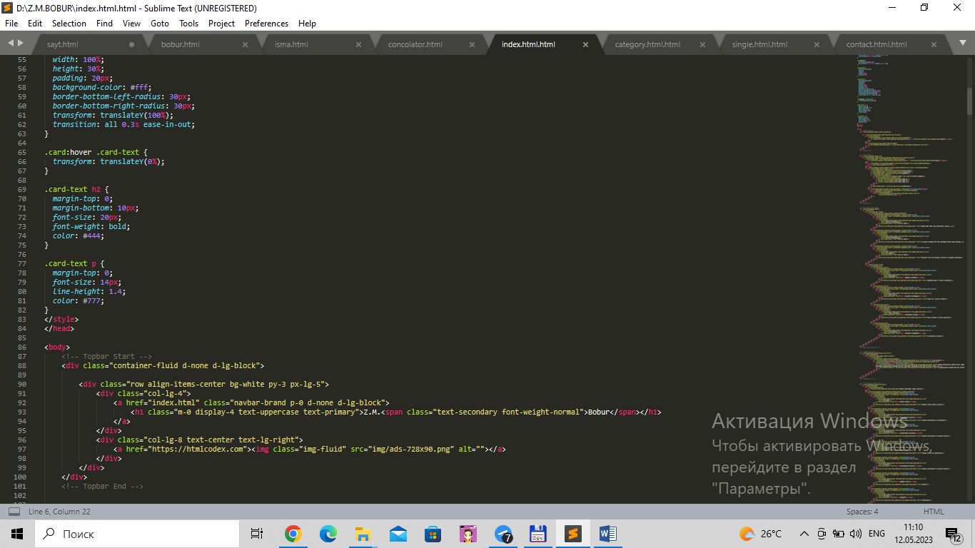

Rasm 3.2 1 Css kod qismi

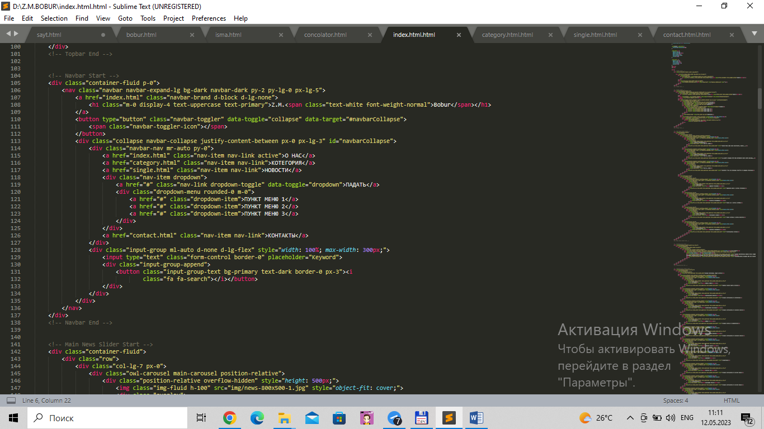

Rasm3.3 Asosiy kod qismi

2. sayt 5 qisimdan iborat bular

1 O’zi haqida

Bu sayit haqida qanday sayitligi va maktab o’qtuvchilari haqida malumot beradi va asosiy yangiliklarni ko’rsatadi

# Katigorialar

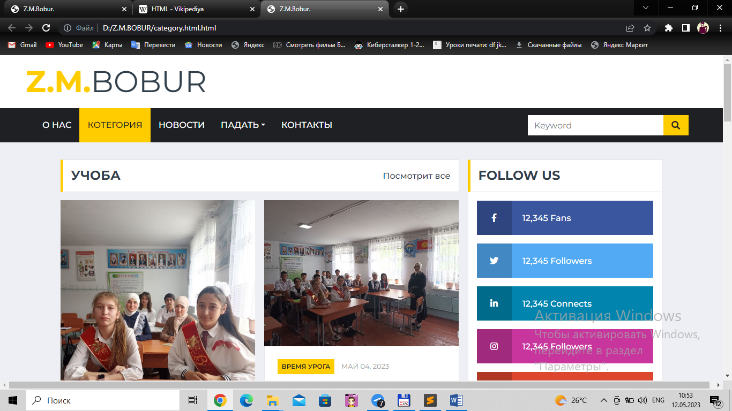

Rasm 3.3 Katigoeialar qismi ko’rinishi

Bu qisimda maktab yonalishlari haqida bildiriladi

Asosan darslar,qoshimcha darslar va ripititrlar haqida olib boriladi

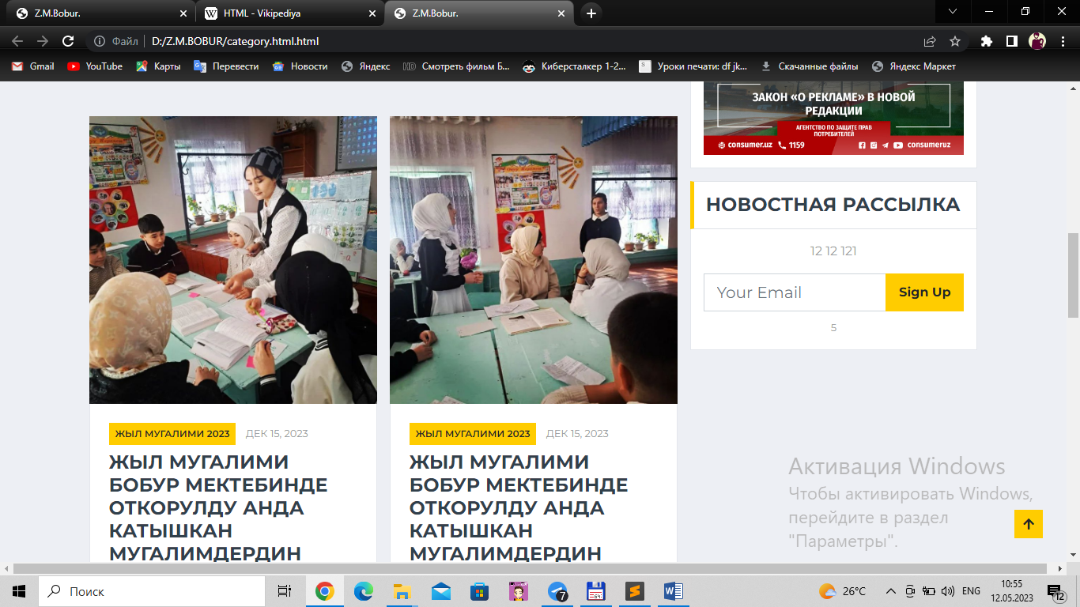

Rasm 3.3 Sayting ko’rinishi

# Yangiliklar

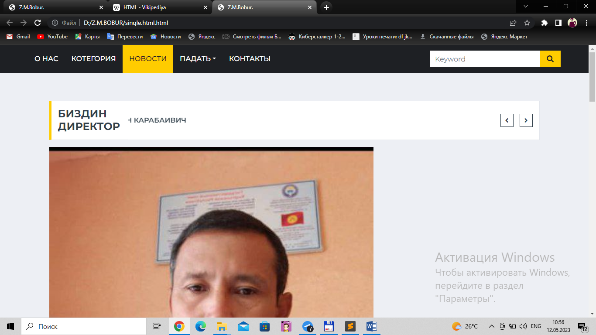

Rasm 3.2 Yangiliklar haqida

Bu qisimda maktab saytining barcha yangiliklari va batafsil malumotlar beriladi

**Cod qismi**

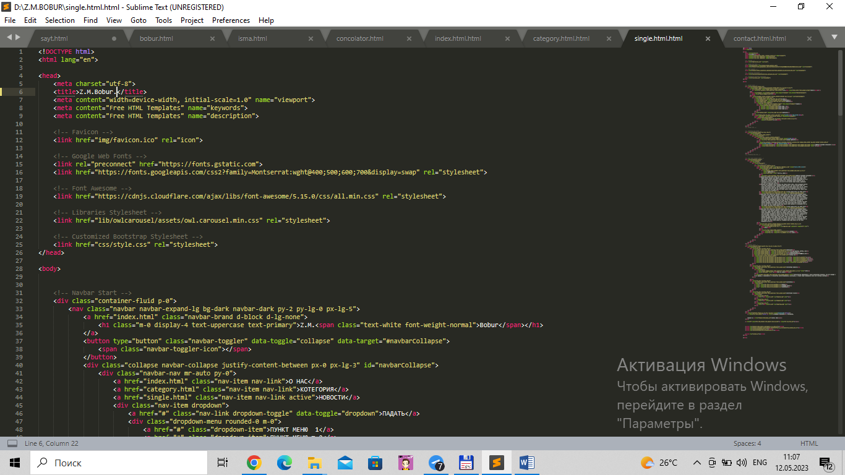

# Contaktlar

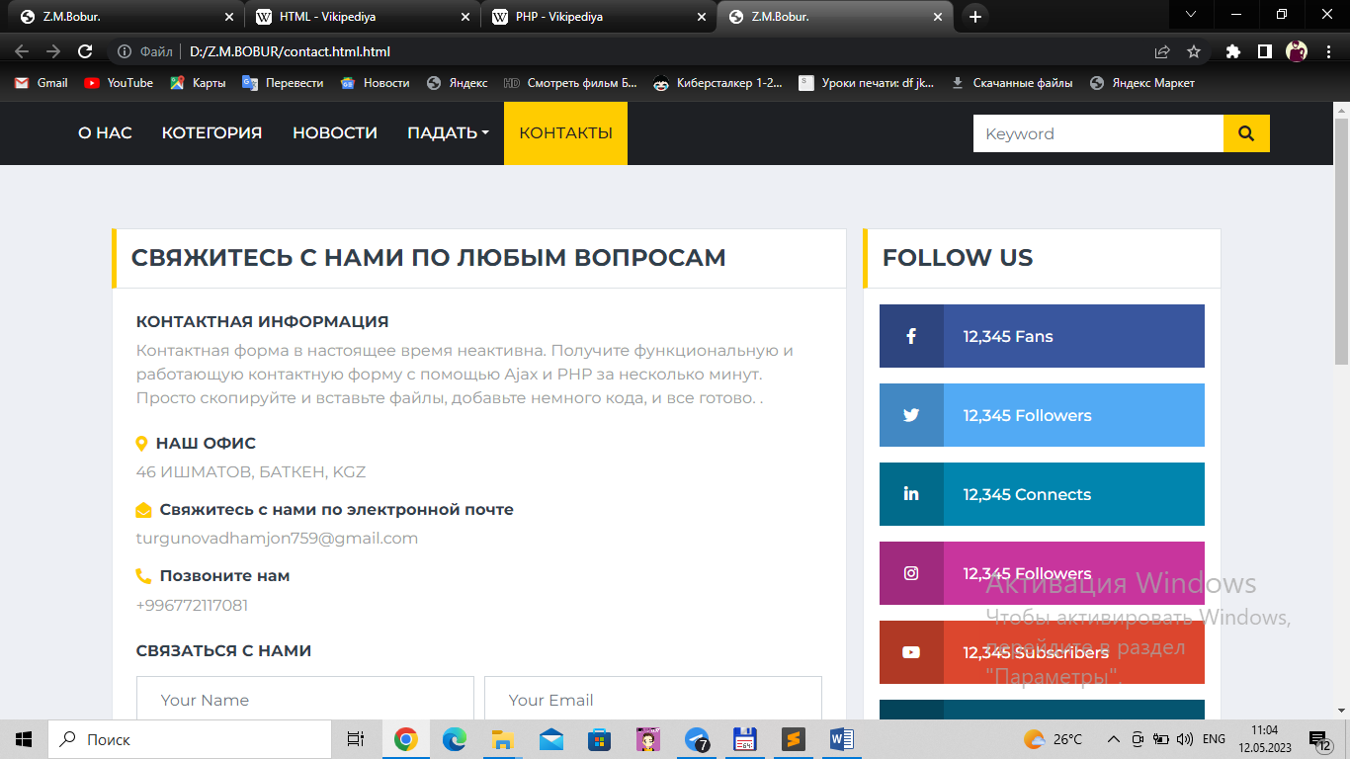

Rasm 3.3 Kontaktlar qismi

Bu qisimda maktab bilan bog’lanish uchun barcha manbalar mavjud

# Csshaqida



Rasm 3.4 Css logotipi

**CSS**(Cascading style sheets – Kaskadlangan stillar jadvali) — bu belgilash tilidan foydalanib yozilgan hujjatlarning ko’rinishini tasvirlash uchun ishlatiladigan rasmiy til hisoblanadi.

U asosan **HTML** va **XHTML** belgilash tillari yordamida yozilgan veb-sahifalarning ko’rinishini tasvirlash va loyihalash vositasi sifatida ishlatiladi, ammo har qanday XML hujjatlariga, masalan, SVG yoki XUL-ga ham qo’llanilishi mumkin.

CSS veb-sahifaning tashqi ko’rinishiga ishlov beradi. CSS dan foydalanib, siz matnning rangini, shriftlarning uslubini, paragraflar orasidagi bo’shliqni, ustunlarning o’lchamlari va joylashishini, fon rasmlari yoki ranglarning qanday ishlatilishini, sxemaning tuzilishini, turli xil qurilmalar va ekran o’lchamlari uchun displeyning o’zgarishini boshqarishingiz mumkin. shuningdek, turli xil effektlarni ham.

Bizning CSS bo’yicha darslarimizni bu yerdan topishingiz mumkin: [CSS darslari](https://www.youtube.com/watch?v=tmTlQO4-7y8&list=PLUqCF9Y7ax5ePSgrfxKzTi9kohs1zkYt1)

### CSS ning afzalliklari

CSS vaqtni tejaydi – Siz CSS ni bir marta yozib, keyin bir nechta HTML sahifalarida qayta foydalanishingiz mumkin. Har bir HTML elementi uchun uslubni aniqlab, uni istaganingizcha veb-sahifalarga qo’llashingiz mumkin.

Sahifalar tezroq yuklanadi – Agar siz CSSdan foydalanayotgan bo’lsangiz, har safar HTML atributlarini yozishingiz shart emas. Bir tegning bitta CSS qoidasini yozing va uni ushbu tegning barcha holatlariga qo’llang. Shunday qilib, kam kod degani tezroq yuklab olish vaqtini anglatadi.

Oson texnik xizmat ko’rsatish – global o’zgarishni amalga oshirish uchun oddiygina uslubni o’zgartiring va barcha veb-sahifalardagi barcha elementlar avtomatik ravishda yangilanadi.

HTML ga nisbatan ustun uslublar CSS da HTML ga nisbatan ancha kengroq xususiyatlar mavjud, shuning uchun HTML atributlarga qaraganda HTML sahifangizga yanada yaxshiroq ko’rinish berishingiz mumkin.

Bir nechta qurilmalar mosligi – Uslublar jadvallari bir nechta turdagi qurilmalar uchun tarkibni optimallashtirishga imkon beradi. Xuddi shu HTML hujjatidan foydalangan holda veb-saytning turli xil versiyalari uyali telefonlar kabi qo’lda yoki qurilmalarda taqdim etilishi mumkin.

### CSS ni kim yaratadi va saqlaydi?

CSS [W3C](https://www.w3schools.com/) tarkibidagi CSS ishchi guruhi deb nomlangan odamlar guruhi tomonidan yaratiladi va saqlanadi. CSS ishchi guruhi spetsifikatsiyalar deb nomlangan hujjatlarni yaratadi. Agar spetsifikatsiya muhokama qilinib, W3C a’zolari tomonidan rasman tasdiqlangan bo’lsa, u tavsiyanomaga aylanadi.

### CSS tarixi

CSS birinchi marta 1997 yilda veb-ishlab chiquvchilar uchun yaratilgan veb-sahifalarning Ko’rinishini aniqlash uchun ishlab chiqilgan. Veb-professionallar veb-sayt kodining mazmuni va tarkibini vizual dizayndan ajratishga imkon berish uchun mo’ljallangan edi.

Strukturani va uslubni ajratish HTML-ga asosan, «paydo bo’lishi va his qilish» deb nomlanadigan narsaning dizayni va tartibini tashvishga solmasdan, aslida asosli bo’lgan funktsiyadan ko’proq narsani bajarishga imkon beradi.

Veb-brauzerlar ushbu tilning asosiy shrift va rang tomonlaridan ko’proq foydalana boshlagach, CSS 2000 atrofida mashhurlikka erisha olmadi. Bugungi kunda barcha zamonaviy brauzerlar CSS-ning 1-bosqichi, CSS-ning 2-darajali qismi va hatto CSS-ning 3-darajali aspektlarini qo’llab-quvvatlaydi. CSS-ning rivojlanishi va yangi uslublar joriy etilishi davom etar ekan, veb-brauzerlar ushbu brauzerlarda yangi CSS-ni qo’llab-quvvatlaydigan va veb-dizaynerlar bilan ishlash uchun kuchli yangi uslublar vositalarini beradigan modullarni joriy qila boshladilar.

Ko’p yillar davomida veb-saytlarni loyihalash va ishlab chiqish uchun CSS-dan foydalanishni rad etgan tanlovli veb-dizaynerlar mavjud edi, ammo bu amaliyot bugungi kunda sanoatdan chiqib ketdi. CSS hozir veb-dizayni uchun keng tarqalgan ishlatiladigan standart bo’lib, siz bugungi kunda ushbu tilda hech qanday asosiy tushunchaga ega bo’lmagan sohada ishlaydigan har bir kishini topishingiz qiyinlashadi.

Bu kodda videolar va unung cssi yozilgan

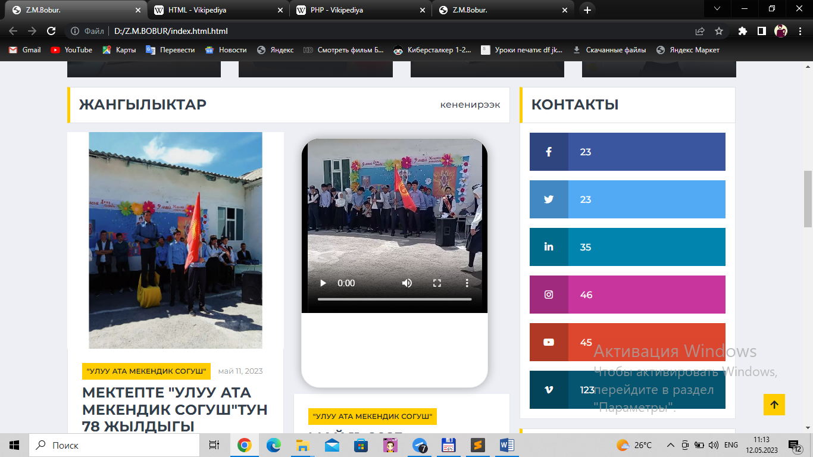

Rasm 3.4 Videolar qismi

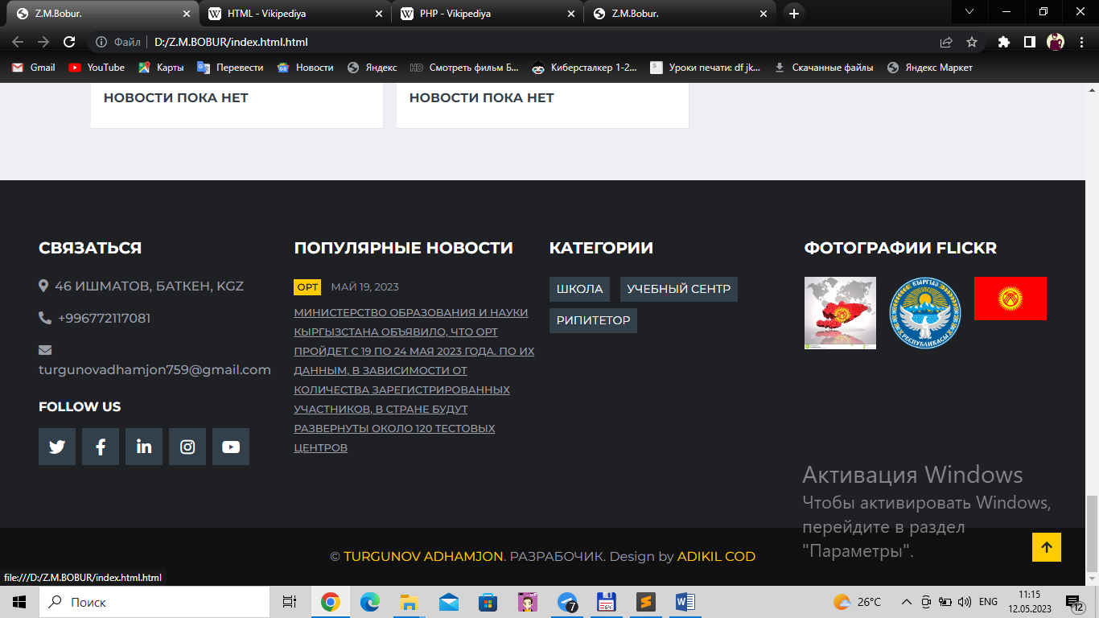

Rasm 2.1. Saytning footer qismi

# HTML <footer>

Saytlar odatda 3 ta qism header, main va footer qismlaridan iborat bo'ladi.

HTML- dagi **<footer>** teg - bu veb-sahifaning muallif haqidagi ma'lumotlar, mualliflik huquqi to'g'risidagi ma'lumotlar, tegishli hujjatlarga havolalar yoki sahifaning bir qismi deb hisoblangan boshqa ma'lumotlarni o'z ichiga olgan bo'limni aniqlash uchun ishlatiladigan semantik element.

Teg odatda veb-saytning har bir sahifasida mavjud bo'lgan ma'lumotlarni, masalan, sayt logotipi, muallifning ismi va a'loqa ma'lumotlarini o'z ichiga olish uchun ishlatiladi.

<footer>

  <p>Copyright © 2023 || Uzbekdevs</p>

  <p>Contact us: <a href="https://uzbekdevs.uz">Uzbekdevs</a></p>

</footer>

HTML faylda Header, Main va Footer teglari ko'pincha quyidagicha ketma ketlikda yoziladi.

<!DOCTYPE html>

<html lang="en">

<head>

    <meta charset="UTF-8">

    <meta http-equiv="X-UA-Compatible" content="IE=edge">

    <meta name="viewport" content="width=device-width, initial-scale=1.0">

    <title>UzbekDevs | Footer</title>

</head>

<body>

    <!-- Header qismi -->

<header>

    <h1>Header qismiga asosan saytning menyu qismlari joylashadi</h1>

</header>

<main>

    <h1>Main qismiga saytdagi foydalanuvchilarga ko'rinadigan ma'lumotlar joylanadi</h1>

</main>

<footer>

    <h1>Footer qismi bu saytning pastki qismi hisoblanadi. Bu qismga saytning ayrim ma'lumotlari, ba'zida menyu linklar, ijtimoiy tarmoq manzillari va shunga o'hshash qo'shimcha ma'lumotlar kiritiladi.</h1>

</footer>

</body>

</html>

HTML5-da **<footer>** teg bir sahifada bir necha marta ishlatilishi mumkin, ularning har biri sahifaning boshqa bo'limining pastki qismini ifodalaydi. Misol uchun, blog postida **<footer>** muallif haqidagi ma'lumot **<footer>** uchun teg va sharhlar bo'limi uchun boshqa teg bo'lishi mumkin.

Xulosa o'rnida : deyarli barcha saytlarning footer qismi bo'ladi.

Jadvaldagi raqamlar elementni to'liq qo'llab-quvvatlaydigan birinchi brauzer versiyasini ko'rsatadi.

Ko'pgina brauzerlar **<footer>**elementni quyidagi standart qiymatlar bilan ko'rsatadi

# Android studio

**Android studio haqida malumot**

Android Studio - bu Google tomonidan ishlab chiqarilgan integratsiyalashgan ishlab chiqish muhiti bo'lib, uning yordamida ishlab chiquvchilar Android OS platformasida ilovalar yaratish vositalaridan foydalanishlari mumkin. Android Studio Windows, Mac va Linux-ga o'rnatilishi mumkin. Google Play ilovalar do‘konidagi dastur ishlab chiqaruvchisi hisobi 25 dollar turadi. Android Studio IntelliJ IDEA asosida yaratilgan.

IDE-ni yuklab olish va ishlatish bepul. U foydalanuvchi interfeysini yaratish uchun sxemalarni o'z ichiga oladi, bu erda odatda dastur ustida ishlash boshlanadi. Studiyada smartfon va planshetlar uchun yechimlarni ishlab chiqish vositalari, shuningdek, Android TV, Android Wear, Android Auto, Glass uchun yangi texnologik yechimlar va qo‘shimcha kontekstli modullar mavjud.

Android Studio muhiti mobil ilovalarni ishlab chiquvchilarning kichik guruhlari (hatto bir kishi) yoki GIT yoki boshqa shunga o'xshash versiyalarni boshqarish tizimlariga ega yirik xalqaro tashkilotlar uchun mo'ljallangan. Tajribali ishlab chiquvchilar keng ko'lamli loyihalar uchun ko'proq mos keladigan vositalarni tanlashlari mumkin bo'ladi. Android yechimlari Android Studio'da Java yoki C++ yordamida ishlab chiqilgan. Android Studio ish jarayoni uzluksiz integratsiya kontseptsiyasi asosida qurilgan bo‘lib, muammolarni darhol aniqlash imkonini beradi. Uzoq muddatli kodlarni ko'rib chiqish ishlab chiquvchilarga samarali fikr-mulohaza berish imkoniyatini beradi. Ushbu parametr mobil ilovaning versiyasini Google Play App Store do'konida tezda nashr qilish imkonini beradi. Shu maqsadda LINT, Pro-Guard va App Signing vositalarini qo'llab-quvvatlash ham mavjud.

Ishlash vositalari dastur paketi faylining holatini aniqlaydi. Grafiklarni ko‘rsatish ilovangiz Google’ning 16 millisekundlik mezoniga mos kelishini bilish imkonini beradi. Xotirani vizualizatsiya qilish vositasidan foydalanib, ishlab chiquvchi o'z ilovasi qachon juda ko'p RAM ishlatishini va qachon axlat yig'ish sodir bo'lishini biladi. Batareyani tahlil qilish asboblari qurilmaga qancha yuk tushayotganini ko'rsatadi.

Android Studio yangi API va funksiyalarni bulutga tezda integratsiyalash uchun Google App Engine platformasi bilan mos keladi. Rivojlanish muhitida siz Google Play, Android Pay va Health kabi turli xil APIlarni topasiz. Android 1.6 dan boshlab barcha Android platformalari uchun qo'llab-quvvatlash mavjud. Android-ning Google-ning Android versiyasidan sezilarli darajada farq qiladigan variantlari mavjud. Ulardan eng mashhuri Amazon Fire OS hisoblanadi. Android Studio'da siz ushbu OS uchun APK yaratishingiz mumkin. Android Studio-ni qo'llab-quvvatlash onlayn forumlar bilan cheklangan.

Xususiyatlari

Yangi xususiyatlar Android Studio ning har bir yangi versiyasi bilan birga keladi. Hozirda quyidagi funksiyalar mavjud:

Kengaytirilgan tartib muharriri: WYSIWYG, Drag-and-Drop yordamida UI komponentlari bilan ishlash qobiliyati, bir nechta ekran konfiguratsiyalarida tartibni oldindan ko'rish funksiyasi.

Gradle asosidagi dastur tuzilmasi.

Har xil turdagi yig'ilishlar va bir nechta .apk fayllarini yaratish

Kodni qayta ishlash

Ishlash muammolari, versiyalar mos kelmasligi va boshqalarni topishga imkon beruvchi statik kod analizatori (Lint).

O'rnatilgan ProGuard va ilovalarni imzolash uchun yordamchi dastur.

Android asosiy maketlari va komponentlari shablonlari.

Android Wear va Android TV uchun ilovalar ishlab chiqishni qo'llab-quvvatlaydi.

Google Cloud Messaging va App Engine xizmatlari bilan integratsiyani o'z ichiga olgan Google Cloud Platform uchun o'rnatilgan yordam.

Android Studio 2.1 Android Preview SDK-ni qo'llab-quvvatlaydi, ya'ni ishlab chiquvchilar yangi dasturiy platforma uchun ilovalar yaratishni boshlashlari mumkin.

Android Studio 2.1 ning yangi versiyasi yangilangan Jek kompilyatori bilan ishlashga qodir, shuningdek, Java 8 uchun takomillashtirilgan yordam va takomillashtirilgan Instant Run funksiyasiga ega.

Linux uchun Platform-tools 23.1.0 dan beri u faqat 64 bitli.

Android Studio 3.0 standart sifatida JetBrains IDE asosidagi Kotlin til vositalarini o'z ichiga oladi.

# Hulosa

Bu sayt amalga kirganidan keyin maktabga va maktab oquvchilariga mukammal darajada hizmat qiladi va bu maktabimiz uchun 11 yil bizga mukammal talim bergani uchun sovg’a tariqasida taqtim qilinadi. Bu sayt barcha yangiliklar tezkor holda qoyilib boradi.Bu sayt bir simestor davomida o’tgangan bilimlar orqali yasaldi va curs ishi qilib topshirildi.

Ushbu veb saytni yanada kuchaytirib hato kamchiliklarini tog’irlsh maktab o’quvchilariga topshiriq qilib beramiz va umid qilamizki bu kichik qadam katta katta yutuqlarga etishka umid qilamiz

# Foydalanilgan adabiotlar

<https://uz.wikipedia.org/wiki/HTML>

<https://uz.wikipedia.org/wiki/CSS>

<https://www.texnoman.uz/post/python-haqida-tushuncha.html>

<https://uzbekdevs.uz/darsliklar/html/html-da-footer>

<https://uz.wikipedia.org/wiki/PHP>

# Ilova

<!DOCTYPE html>

<html lang="en">

<head>

<meta charset="utf-8">

<title>Z.M.Bobur.</title>

<meta content="width=device-width, initial-scale=1.0" name="viewport">

<meta content="Free HTML Templates" name="keywords">

<meta content="Free HTML Templates" name="description">

<!-- Favicon -->

<link href="img/favicon.ico" rel="icon">

<!-- Google Web Fonts -->

<link rel="preconnect" href="https://fonts.gstatic.com">

<link href="https://fonts.googleapis.com/css2?family=Montserrat:wght@400;500;600;700&display=swap" rel="stylesheet">

<!-- Font Awesome -->

<link href="https://cdnjs.cloudflare.com/ajax/libs/font-awesome/5.15.0/css/all.min.css" rel="stylesheet">

<!-- Libraries Stylesheet -->

<link href="lib/owlcarousel/assets/owl.carousel.min.css" rel="stylesheet">

<!-- Customized Bootstrap Stylesheet -->

<link href="css/style.css" rel="stylesheet">

</head>

<body>

<!-- Topbar Start -->

<div class="row align-items-center bg-white py-3 px-lg-5">

<div class="col-lg-4">

<a href="index.html" class="navbar-brand p-0 d-none d-lg-block">

<h1 class="m-0 display-4 text-uppercase text-primary">Z.M.<span class="text-secondary font-weight-normal">Bobur</span></h1>

</a>

</div>

<div class="col-lg-8 text-center text-lg-right">

<a href="https://htmlcodex.com"><img class="img-fluid" src="img/ads-728x90.png" alt=""></a>

</div>

</div>

</div>

<!-- Topbar End -->

<!-- Navbar Start -->

<div class="container-fluid p-0">

<nav class="navbar navbar-expand-lg bg-dark navbar-dark py-2 py-lg-0 px-lg-5">

<a href="index.html" class="navbar-brand d-block d-lg-none">

<h1 class="m-0 display-4 text-uppercase text-primary">Z.M.<span class="text-white font-weight-normal">Bobur</span></h1>

</a>

<button type="button" class="navbar-toggler" data-toggle="collapse" data-target="#navbarCollapse">

<span class="navbar-toggler-icon"></span>

</button>

<div class="collapse navbar-collapse justify-content-between px-0 px-lg-3" id="navbarCollapse">

<div class="navbar-nav mr-auto py-0">

<a href="index.html" class="nav-item nav-link">О НАС</a>

<a href="category.html" class="nav-item nav-link active">КОТЕГОРИЯ</a>

<a href="single.html" class="nav-item nav-link">НОВОСТИ</a>

<div class="nav-item dropdown">

<a href="#" class="nav-link dropdown-toggle" data-toggle="dropdown">ПАДАТЬ</a>

<div class="dropdown-menu rounded-0 m-0">

<a href="#" class="dropdown-item">ПУНКТ МЕНЮ 1</a>

<a href="#" class="dropdown-item">ПУНКТ МЕНЮ 2</a>

<a href="#" class="dropdown-item">ПУНКТ МЕНЮ 3</a>

</div>

</div>

<a href="contact.html" class="nav-item nav-link">КОНТАКТЫ</a>

</div>

<div class="input-group ml-auto d-none d-lg-flex" style="width: 100%; max-width: 300px;">

<input type="text" class="form-control border-0" placeholder="Keyword">

<div class="input-group-append">

<button class="input-group-text bg-primary text-dark border-0 px-3"><i

class="fa fa-search"></i></button>

</div>

</div>

</div>

</nav>

</div>

<!-- Navbar End -->

<!-- News With Sidebar Start -->

<div class="container-fluid mt-3 pt-3">

<div class="container">

<div class="row">

<div class="col-lg-8">

<div class="row">

<div class="col-12">

<div class="section-title">

<h4 class="m-0 text-uppercase font-weight-bold">УЧОБА</h4>

<a class="text-secondary font-weight-medium text-decoration-none" href="">Посмотрит все</a>

</div>

</div>

<div class="col-lg-6">

<div class="position-relative mb-3">

<img class="img-fluid w-100" src="img/с2.jpg" style="object-fit: cover;">

<div class="bg-white border border-top-0 p-4">

<div class="mb-2">

<a class="badge badge-primary text-uppercase font-weight-semi-bold p-2 mr-2"

href="">НАШ УЧЕНИКИ</a>

<a class="text-body" href=""><small>МАЙ 04, 2023</small></a>

</div>

<a class="h4 d-block mb-3 text-secondary text-uppercase font-weight-bold" href="">НАШЕЙ </a>

<p class="m-0"></p>

</div>

<div class="d-flex justify-content-between bg-white border border-top-0 p-4">

<div class="d-flex align-items-center">

<img class="rounded-circle mr-2" src="img/user.jpg" width="25" height="25" alt="">

<small>ФИО<</small>

</div>

<div class="d-flex align-items-center">

<small class="ml-3"><i class="far fa-eye mr-2"></i>12345</small>

<small class="ml-3"><i class="far fa-comment mr-2"></i>123</small>

</div>

</div>

</div>

</div>

<div class="col-lg-6">

<div class="position-relative mb-3">

<img class="img-fluid w-100" src="img/С1.jpg" style="object-fit: cover;">

<div class="bg-white border border-top-0 p-4">

<div class="mb-2">

<a class="badge badge-primary text-uppercase font-weight-semi-bold p-2 mr-2"

href="">ВРЕМЯ УРОГА</a>

<a class="text-body" href=""><small>МАЙ 04, 2023</small></a>

</div>

<a class="h4 d-block mb-3 text-secondary text-uppercase font-weight-bold" href="">ВРЕМЯ УРОГА АЛГЕБРА</a>

<p class="m-0"></p>

</div>

<div class="d-flex justify-content-between bg-white border border-top-0 p-4">

<div class="d-flex align-items-center">

<img class="rounded-circle mr-2" src="img/user.jpg" width="25" height="25" alt="">

<small>ФИО</small>

</div>

<div class="d-flex align-items-center">

<small class="ml-3"><i class="far fa-eye mr-2"></i>12345</small>

<small class="ml-3"><i class="far fa-comment mr-2"></i>123</small>

</div>

</div>

</div>

</div>

<div class="col-lg-12 mb-3">

<a href=""><img class="img-fluid w-100" src="img/ads-728x90.png" alt=""></a>

</div>

<div class="col-lg-6">

<div class="position-relative mb-3">

<img class="img-fluid w-100" src="img/С4.jpg" style="object-fit: cover;">

<div class="bg-white border border-top-0 p-4">

<div class="mb-2">

<a class="badge badge-primary text-uppercase font-weight-semi-bold p-2 mr-2"

href="">ЖЫЛ МУГАЛИМИ 2023</a>

<a class="text-body" href=""><small>ДЕК 15, 2023</small></a>

</div>

<a class="h4 d-block mb-0 text-secondary text-uppercase font-weight-bold" href="">ЖЫЛ МУГАЛИМИ БОБУР МЕКТЕБИНДЕ ОТКОРУЛДУ АНДА КАТЫШКАН МУГАЛИМДЕРДИН ИЧИНДЕ МАХМУДОВА ФНРУЗА 1-ОРУНГА ЭЭ БОЛДУ</a>

</div>

<div class="d-flex justify-content-between bg-white border border-top-0 p-4">

<div class="d-flex align-items-center">

<img class="rounded-circle mr-2" src="img/user.jpg" width="25" height="25" alt="">

<small>ФИО</small>

</div>

<div class="d-flex align-items-center">

<small class="ml-3"><i class="far fa-eye mr-2"></i>12345</small>

<small class="ml-3"><i class="far fa-comment mr-2"></i>123</small>

</div>

</div>

</div>

</div>

<div class="col-lg-6">

<div class="position-relative mb-3">

<img class="img-fluid w-100" src="img/С3.jpg" style="object-fit: cover;">

<div class="bg-white border border-top-0 p-4">

<div class="mb-2">

<a class="badge badge-primary text-uppercase font-weight-semi-bold p-2 mr-2"

href="">ЖЫЛ МУГАЛИМИ 2023</a>

<a class="text-body" href=""><small>ДЕК 15, 2023</small></a>

</div>

<a class="h4 d-block mb-0 text-secondary text-uppercase font-weight-bold" href="">ЖЫЛ МУГАЛИМИ БОБУР МЕКТЕБИНДЕ ОТКОРУЛДУ АНДА КАТЫШКАН МУГАЛИМДЕРДИН ИЧИНДЕ МАХМУДОВА ФНРУЗА 1-ОРУНГА ЭЭ БОЛДУ</a>

</div>

<div class="d-flex justify-content-between bg-white border border-top-0 p-4">

<div class="d-flex align-items-center">

<img class="rounded-circle mr-2" src="img/user.jpg" width="25" height="25" alt="">

<small>ФИО</small>

</div>

<div class="d-flex align-items-center">

<small class="ml-3"><i class="far fa-eye mr-2"></i>12345</small>

<small class="ml-3"><i class="far fa-comment mr-2"></i>123</small>

</div>

</div>

</div>

</div>

<div class="col-lg-6">

<div class="d-flex align-items-center bg-white mb-3" style="height: 110px;">

<img class="img-fluid" src="img/С.jpg" alt="">

<div class="w-100 h-100 px-3 d-flex flex-column justify-content-center border border-left-0">

<div class="mb-2">

<a class="badge badge-primary text-uppercase font-weight-semi-bold p-1 mr-2" href="">МАНАС ТАНУУ</a>

<a class="text-body" href=""><small>Jan 01, 2045</small></a>

</div>

<a class="h6 m-0 text-secondary text-uppercase font-weight-bold" href=""></a>

</div>

</div>

<div class="d-flex align-items-center bg-white mb-3" style="height: 110px;">

<img class="img-fluid" src="img/news-110x110-2.jpg" alt="">

<div class="w-100 h-100 px-3 d-flex flex-column justify-content-center border border-left-0">

<div class="mb-2">

<a class="badge badge-primary text-uppercase font-weight-semi-bold p-1 mr-2" href="">жангылыктар</a>

<a class="text-body" href=""><small>Jan 01, 2045</small></a>

</div>

<a class="h6 m-0 text-secondary text-uppercase font-weight-bold" href="">fdjhfq..</a>

<img class="img-fluid" src="img/news-110x110-2.jpg" alt="">

</div>

</div>

</div>

<div class="col-lg-6">

<div class="d-flex align-items-center bg-white mb-3" style="height: 110px;">

<img class="img-fluid" src="img/news-110x110-3.jpg" alt="">

<div class="w-100 h-100 px-3 d-flex flex-column justify-content-center border border-left-0">

<div class="mb-2">

<a class="badge badge-primary text-uppercase font-weight-semi-bold p-1 mr-2" href="">жангылыктар</a>

<a class="text-body" href=""><small>Jan 01, 2045</small></a>

</div>

<a class="h6 m-0 text-secondary text-uppercase font-weight-bold" href="">Lorem ipsum dolor sit amet elit...</a>

</div>

</div>

<div class="d-flex align-items-center bg-white mb-3" style="height: 110px;">

<img class="img-fluid" src="img/news-110x110-4.jpg" alt="">

<div class="w-100 h-100 px-3 d-flex flex-column justify-content-center border border-left-0">

<div class="mb-2">

<a class="badge badge-primary text-uppercase font-weight-semi-bold p-1 mr-2" href="">жангылыктар</a>

<a class="text-body" href=""><small>Jan 01, 2045</small></a>

</div>

<a class="h6 m-0 text-secondary text-uppercase font-weight-bold" href="">Lorem ipsum dolor sit amet elit...</a>

</div>

</div>

</div>

<div class="col-lg-12 mb-3">

<a href=""><img class="img-fluid w-100" src="img/.png" alt=""></a>

</div>

<div class="col-lg-12">

<div class="row news-lg mx-0 mb-3">

<div class="col-md-6 h-100 px-0">

<img class="img-fluid h-100" src="img/С5.jpg" style="object-fit: cover;">

</div>

<div class="col-md-6 d-flex flex-column border bg-white h-100 px-0">

<div class="mt-auto p-4">

<div class="mb-2">

<a class="badge badge-primary text-uppercase font-weight-semi-bold p-2 mr-2"

href="">МАНАС ТАНУУ</a>

<a class="text-body" href=""><small>ДЕК 06, 2023</small></a>

</div>

<a class="h4 d-block mb-3 text-secondary text-uppercase font-weight-bold" href="">С.АЙНИ МЕКТЕБИНДЕ ОТКОРУЛГОН МАНАС ТАНУУДА БИЗДИН МЕКТЕБ ИЙГИЛИКТУУ КАТЫШИБ КЕЛИШТИ</a>

<p class="m-0"></p>

</div>

<div class="d-flex justify-content-between bg-white border-top mt-auto p-4">

<div class="d-flex align-items-center">

<img class="rounded-circle mr-2" src="img/user.jpg" width="25" height="25" alt="">

<small>ФИО</small>

</div>

<div class="d-flex align-items-center">

<small class="ml-3"><i class="far fa-eye mr-2"></i>12345</small>

<small class="ml-3"><i class="far fa-comment mr-2"></i>123</small>

</div>

</div>

</div>

</div>

</div>